Девочки, этот шарф, наверное, уже видели все. По ссылке ниже его можно даже купить. Но я не о покупке, а о подходе! Ведь здесь использованы самые обычные лицевые и изнаночные петли, а какой эффект! Все ищут описание, а некоторые девочки берут спицы в руки и делают! Ниже есть шапочка и шарф с описаниями. Главное захотеть!

Хочу обратиться к девочкам, знающим португальский, может подскажете названия петель в описании шарфа? Гугл не потянул совсем!

[http://www.etsy.com/listing/8443240...re-1867159254-1](http://www.etsy.com/listing/84432403/winter-fashion-free-shipping-new?ref=tre-1867159254-1)

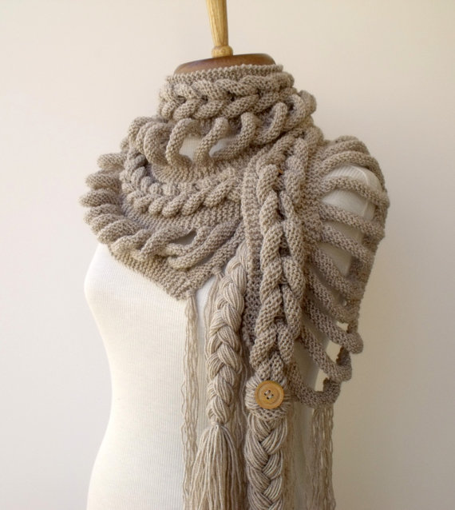

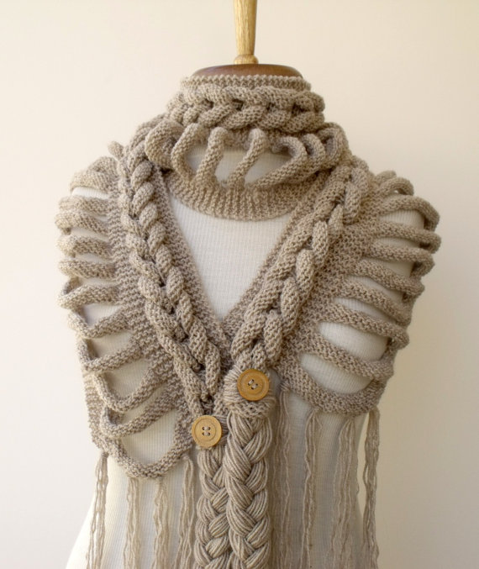

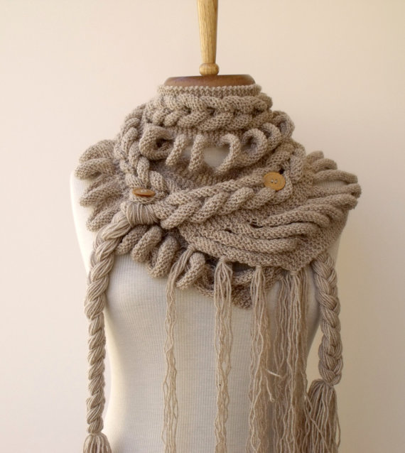

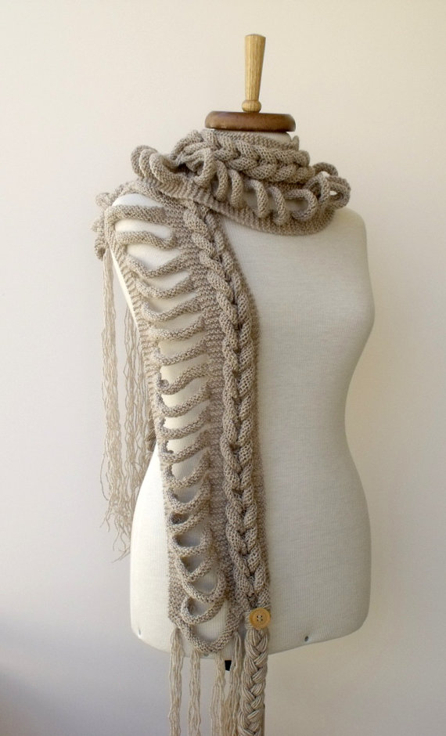

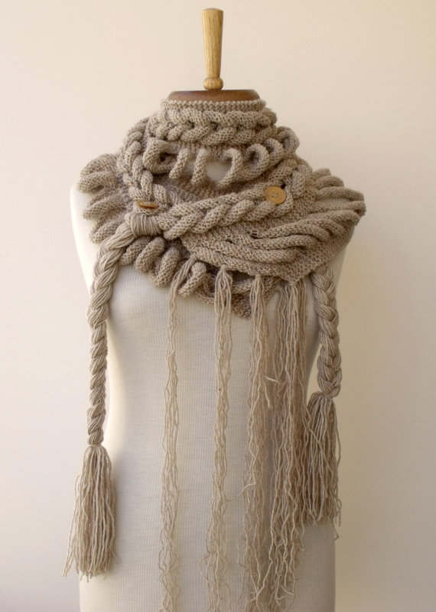

[http://s30592971209.mirtesen.ru/blo...ami#42824305178](http://s30592971209.mirtesen.ru/blog/43591023633/Interesnaya-tehnika-vyazaniya-spitsami#42824305178)

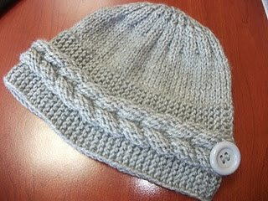     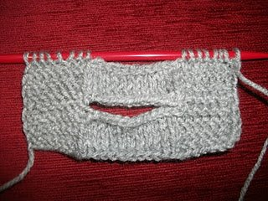

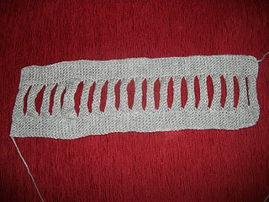     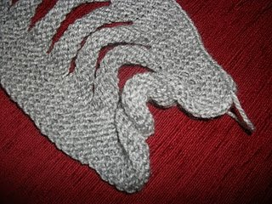

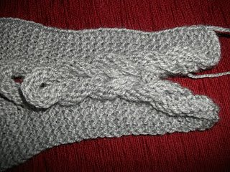

<http://www.vitoriaquintal.com.br/receita20.htm>

Material:  
3 novelos de Cisne Cetim na cor nº1539  
Agulha para Tricô Corrente nº6  
Execução:  
Com 1 fio de cisne cetim colocar 52 pontos na agulha nº 6 e fazer 18 cm do ponto sanfona 1/1 ( 1tr,1m).  
A seguir fazer as carreiras abaixo começando pelo lado do direito:  
- 20 pontos sanfona 1/1, 6 tr, aumentar 8 pontos, 6 tr, 20 pontos sanfona 1/1  
- 20 pontos sanfona, 20 m, 20 pontos sanfona  
- 20 pontos sanfona, 20 tr, 20 pontos sanfona  
-20 pontos sanfona, arrematar 20 pontos, 20 pontos sanfona  
A Seguir fazer 23 vezes as 8 carreiras abaixo:  
1ª carreira: 20 pontos sanfona, recolocar os 20 pontos, 20 pontos sanfona  
2ª, 4ª e 6ª carreiras: 20 pontos sanfona, 20 m, 20 pontos sanfona  
3ª, 5ª e 7ª carreiras: 20 pontos sanfona, 20 tr, 20 pontos sanfona  
8ª carreira: 20 pontos sanfona, arrematar 20 pontos, 20 pontos sanfona  
A seguir para terminar o trabalho fazer da seguinte maneira:  
- 20 pontos sanfona, recolocar 20 pontos, 20 pontos sanfona  
- 20 pontos sanfona, 20 m, 20 pontos sanfona  
- 20 pontos sanfona, 6tr, arrematar 8 pontos, 6 tr, 20 pontos sanfona  
Fazer mais 18 cm de ponto sanfona 1/1 ( 1 tr, 1 m) e arrematar o trabalho.  
Colocar franjas e passar uma argola por dentro da outra formando a trança, depois no final dar um ponto na ultima argola com um ponto invisível.

[http://vyzalkina.ucoz.ru/news/zhens...mu/2012-01-13-8](http://vyzalkina.ucoz.ru/news/zhenskaja_vjazanaja_shapochka_spicami_i_krjuchkom_na_osen_zimu/2012-01-13-8)

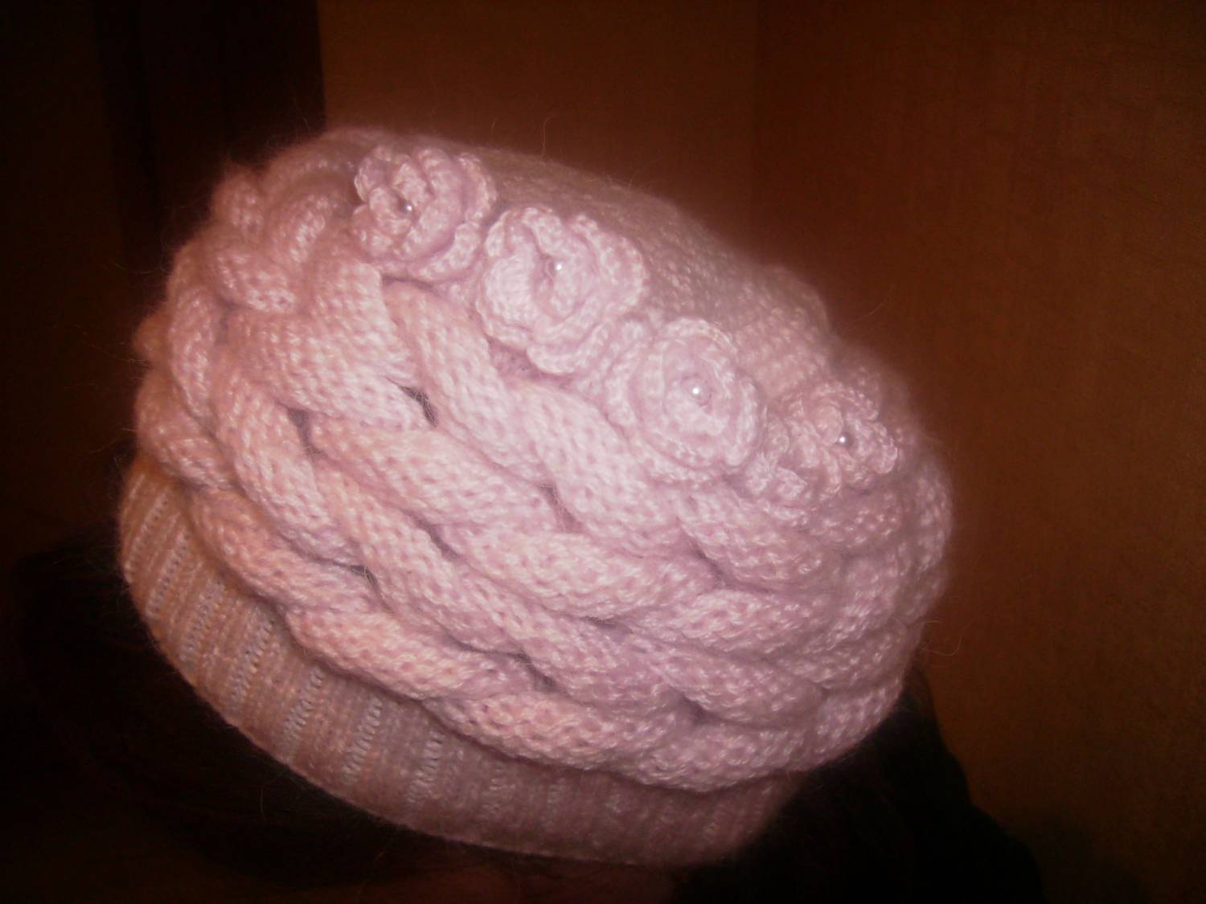

Материалы: нитки Angora RAM 1 моток 100 гр/500 м, 40% moheir 60% acrylic, спицы N4, круговые спицы N3, крючок N2, 5 бусинок, швейные нитки в тон вязальным.

Описание работы: набрать на спицы 45 петель.

1 ряд: 45 лицевых петель

2 ряд: 45 изнаночных петель

так повторять еще 6 рядов.

Далее вяжем 3 лицевые петли, 18 петель закрыть, 3 лицевые, 18 петель закрыть, переворачиваем работу. Далее 3 изнаночные, 18 петель набрать, 3 изнаночные, 18 петель набрать. Так вязать все полотно, через каждые 8 рядов делать "прорези" в полотне. Получившееся полоски сделать в виде петель и соединить их между собой, вдевая друг в друга (как соединяются петельки на колготках), таким образом у нас получаются две косы Так вяжем до требуемой нам длины, согласно обхвату головы. Последние две прорези не соединять с основным полотном, это видно на фото ниже:

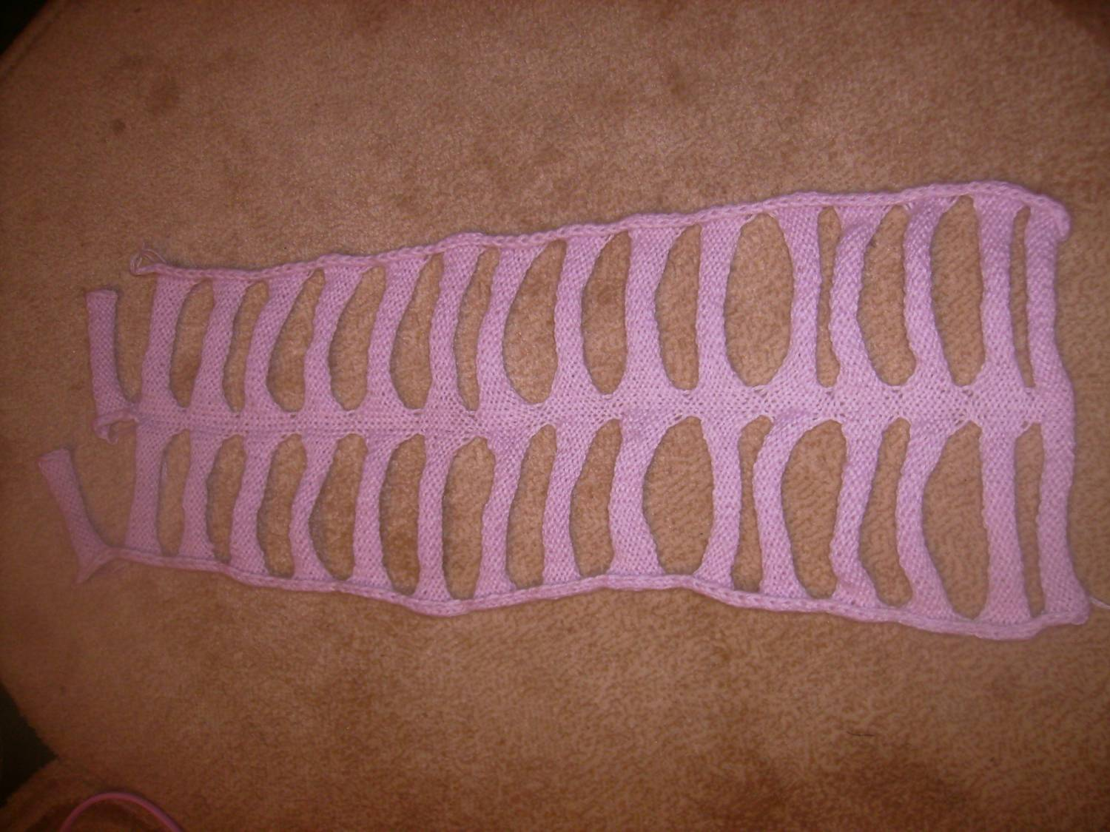

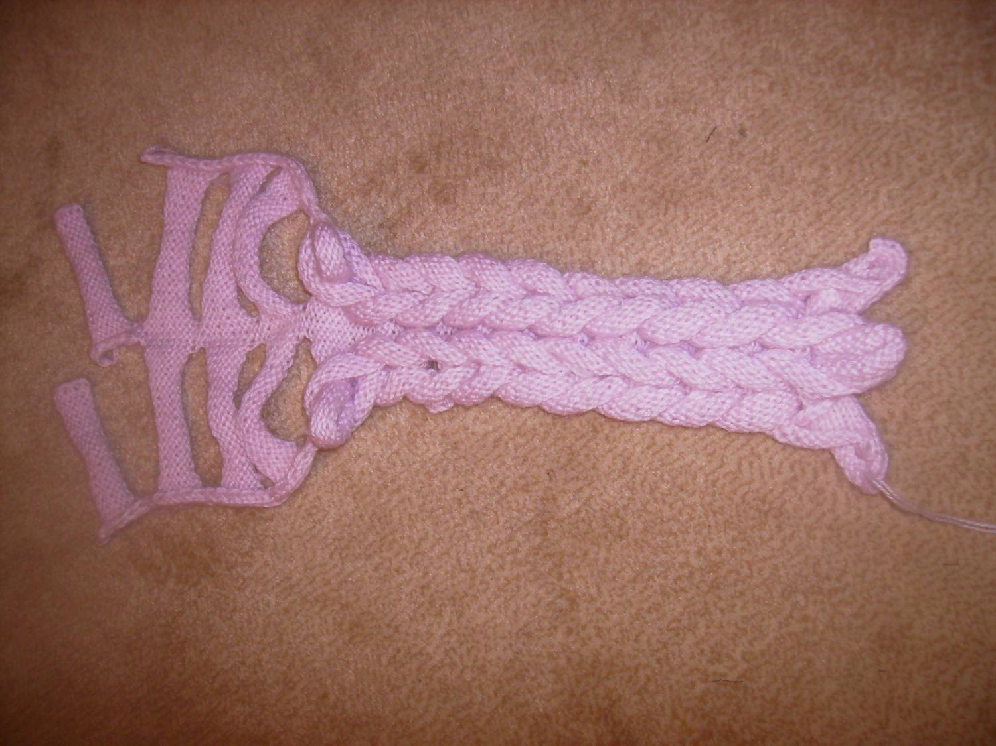

Полосу с косами соединить в кольцо, стараясь вдеть начальные и конечные петли друг в друга так, чтобы не было видно места соединения. Сшить.

Со стороны нашего круга набрать равномерно петли на спицы ( я набирала так: из одной петли – 1 петля, из следующей – 2 петли и так повторять). Вязать резинку 20 рядов (2 лицевые петли, 1 изнаночная петля).

Донышко шапочки (вяжем крючком):

6 воздушных петель соединить в кольцо и обвязать столбиками без накида.

1 ряд: по 2 столбика б/н в каждый столбик предыдущего ряда

2 ряд: 1 столбик б/н в столбик предыдущего ряда, прибавка (2 столбика б/н в следующий столбик предыдущего ряда); и так до конца круга

3 ряд: 2 столбика б/н в следующие столбики предыдущего ряда по порядку, прибавка; и так до конца круга

4 ряд: 3 столбика б/н в следующие столбики предыдущего ряда по порядку, прибавка; и так до конца круга

5 ряд: 4 столбика б/н в следующие столбики предыдущего ряда по порядку, прибавка; и так до конца круга

6 ряд: 5 столбиков б/н в следующие столбики предыдущего ряда по порядку, прибавка; и так до конца круга

7 ряд: 6 столбиков б/н в следующие столбики предыдущего ряда по порядку, прибавка; и так до конца круга

8 ряд: 7 столбиков б/н в следующие столбики предыдущего ряда по порядку, прибавка; и так до конца круга

Так вязать, делая прибавки и увеличивая количество столбиков между ними с каждым рядом на один, пока не достигнете нужного диаметра донышка.

Вшить донышко в нашу шапочку.

Связать 5 цветочков (какие Вам нравятся) крючком N2 (пряжа в одну ниточку). Пришить цветочки на край донышка шапочки. Сердцевинки цветочков украсить бусинками.

Наша шапочка готова!

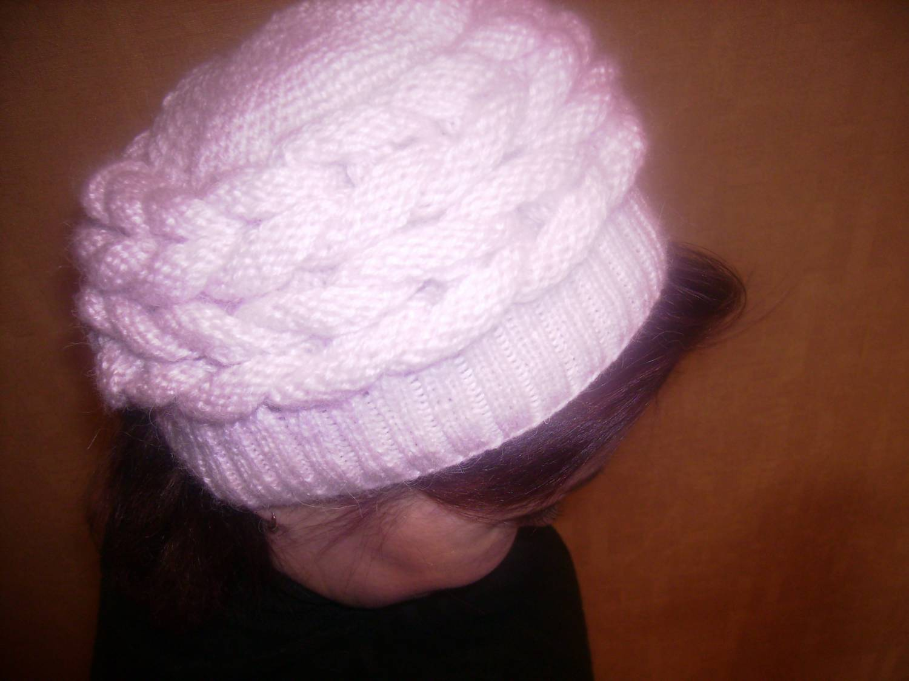     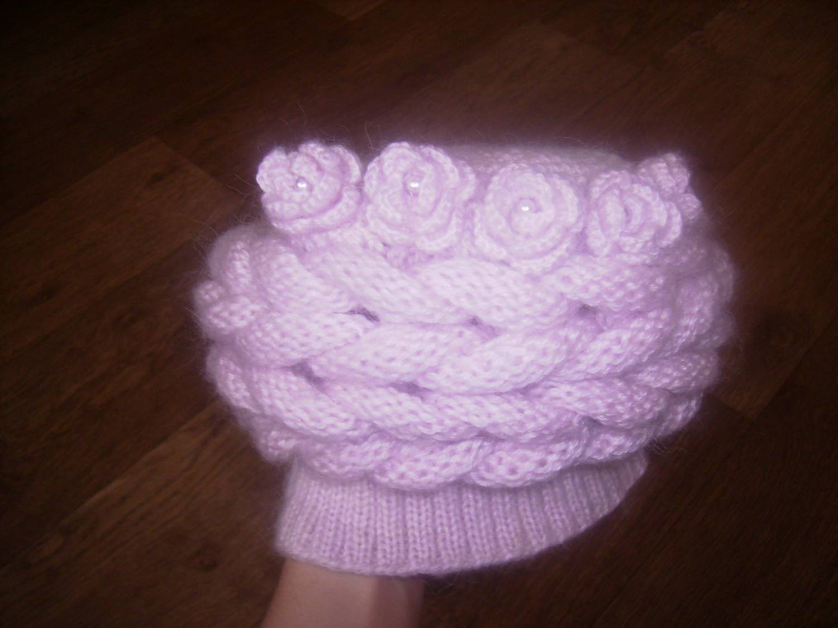

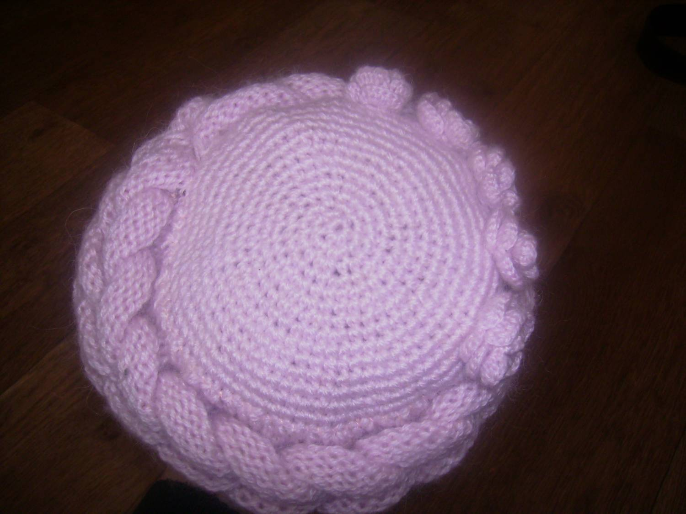

Добавлю еще одну ссылку:

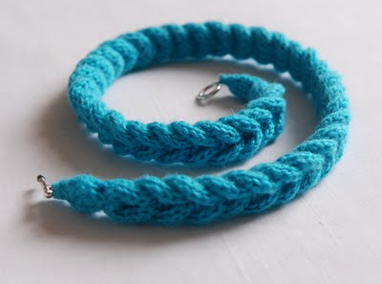

Плетеное ожерелье спицами, тоже интересный вариант  <http://mizrah.ru/post172103427/>

Думаю, это видео поможет понять, как это делается:

А это несколько образцов из новой коллекции Аллы Коваль, по ссылке Вы можете увидеть больше:

<http://mylittlecitygirl.com/category/creations/>

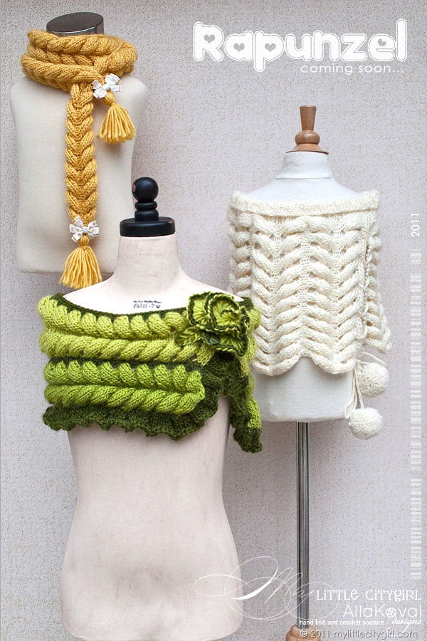

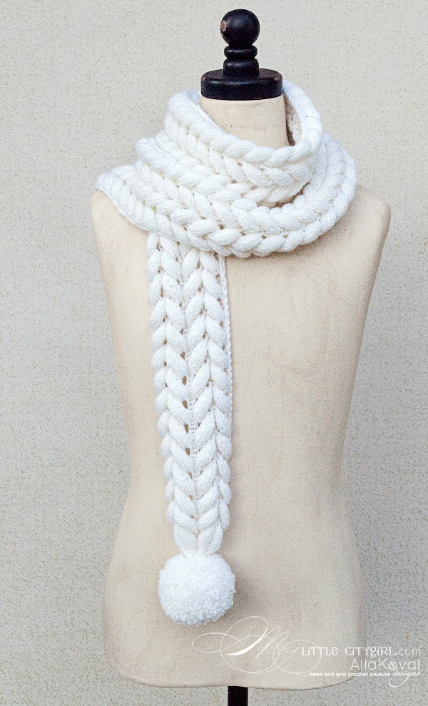

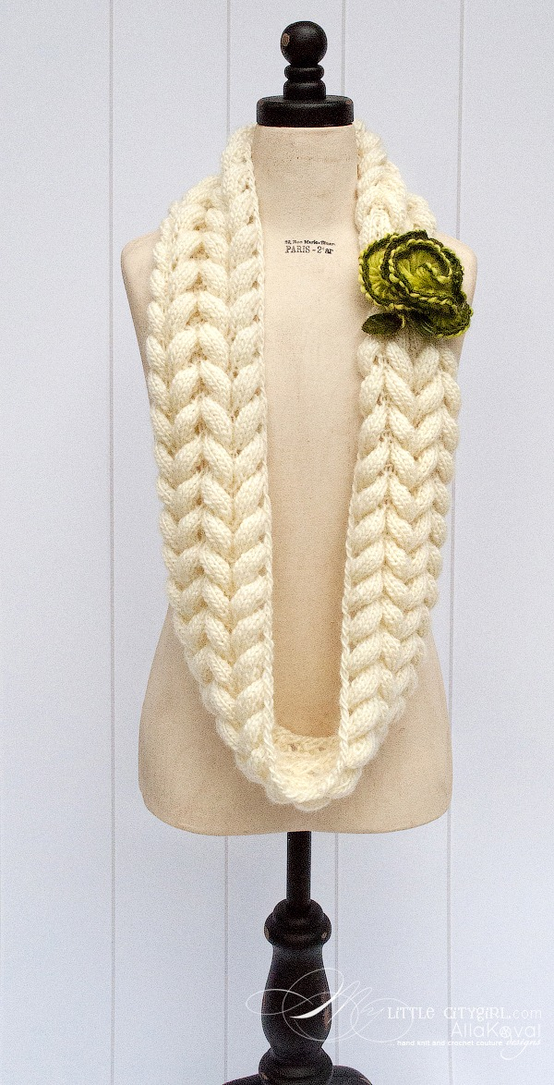

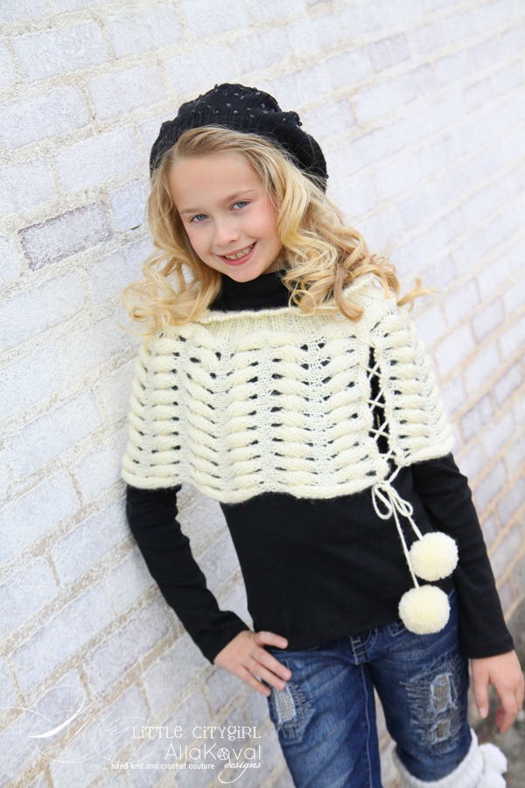

А это многим известный "азиатский колосок"! Вам ничего не напоминает?  Пол картинкой ссылка на описание. Главное - захотеть и не бояться!

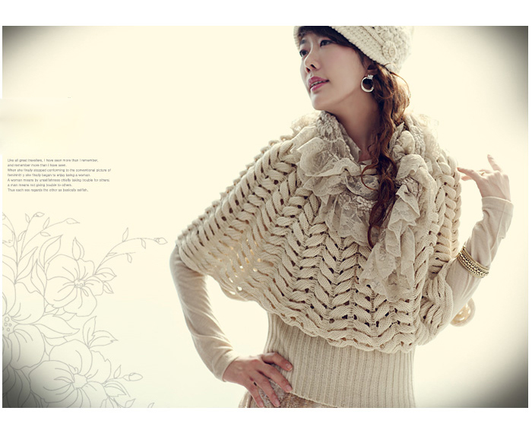

Описание здесь: [http://kniti.ru/2011/02/pulover-uzo...k-master-klass/](http://kniti.ru/2011/02/pulover-uzorom-aziatskij-kolosok-master-klass/)

Всем желаю вдохновения, не забывайте, скоро придет ВЕСНА!